# 1. 机械锁

## 1.1 修改

- 加LED顯示鎖的狀態: 紅色為開, 綠色為關

- 修改現有蜂鳴器指示鎖的狀態: 開鎖5秒后如果還未關上, 蜂鳴器響15聲, 每聲持續300ms, 間隔700ms

## 1.2 需要時間

3天

# 2. 電磁鎖

## 2.1 系统框图

电磁锁

控制盒

100~240VAC

路由器

APP

服务器

12VDC

锁状态检测

Wi-Fi b/g/n (2.4GHz)

Internet

Internet

Fat Dragon

Pencil Development

## 2.2 工作

- 硬件部分電路設計，PCB製板，PCBA製作及調試

- 固件程序開發(開鎖方法)

## 2.3 時間

一个半月

## 2.4 價錢

8,000 hkd (包括兩套鎖)

之後每套鎖 600 hkd

包括：電磁鎖体，控制盒，電源線。

# 3. 電磁密碼鎖

## 3.0 系统框图

电磁锁

密码键盘

6位密码显示

100~240VAC

路由器

APP

服务器

Wi-Fi b/g/n (2.4GHz)

Internet

Internet

Fat Dragon

Pencil Development

12V 2A

电源适配器

12VDC

锁状态检测

用户

## 3.1 工作

- 服務器增加3個接口

- APP開鎖邏輯以及UI改動

- 硬件設計電路，PCB製板，PCBA製作及調試，固件程序開發

## 3.2 時間

一个半月

## 3.3 價錢

10,000 hkd (包括兩套鎖)

之後每套鎖 700 hkd

包括：電磁鎖体，密碼鍵盤，電源適配器。

# 4. 图示

## 4.1 电磁锁体

### 4.1.1 外观与功能

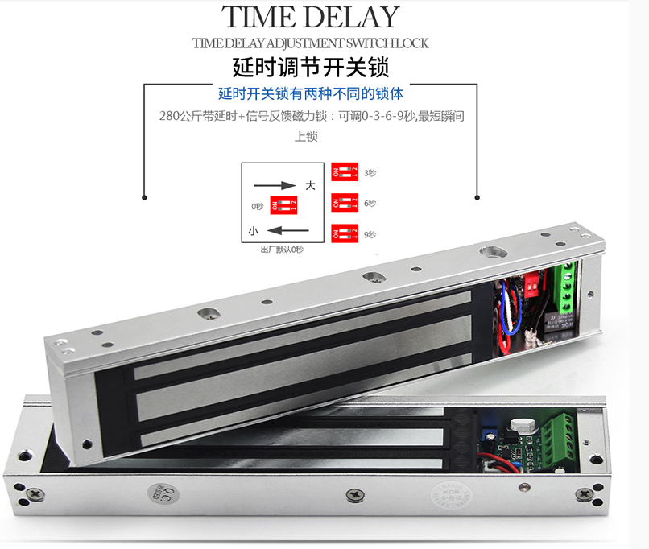

### 4.1.2 参数

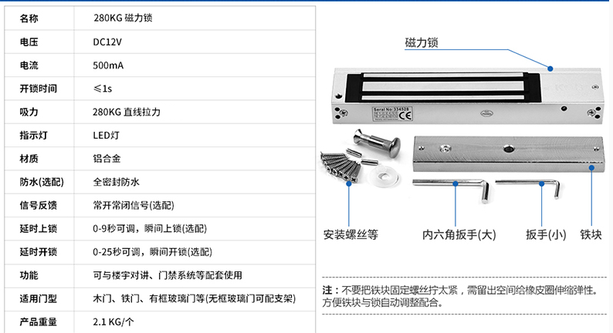

### 4.1.3 尺寸

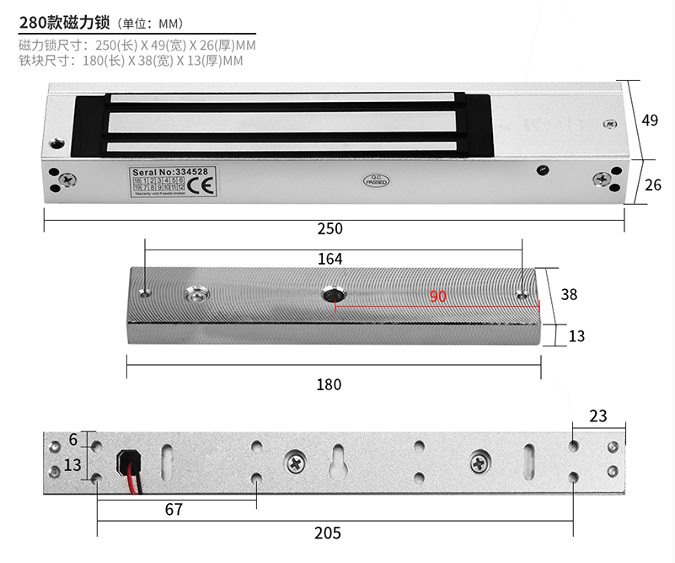

### 4.1.4 标准安装方法图示

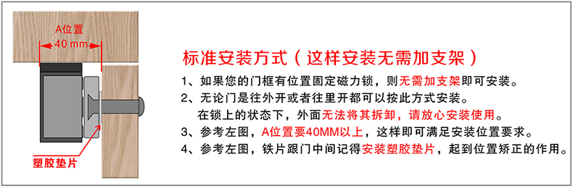

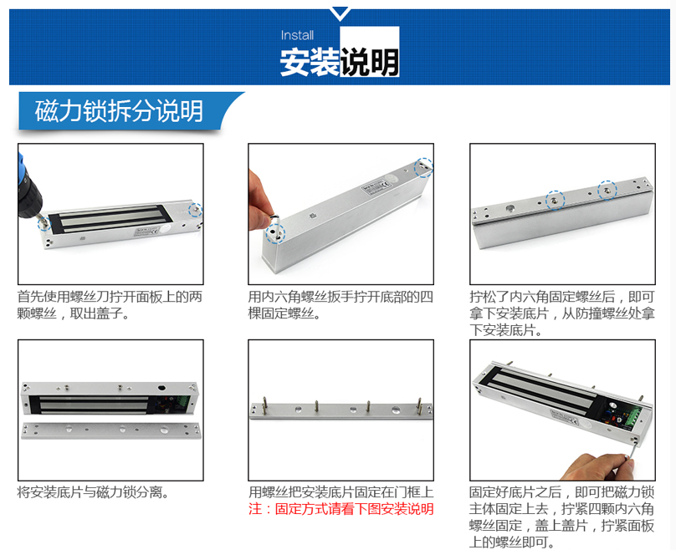

### 4.1.5 安装实例

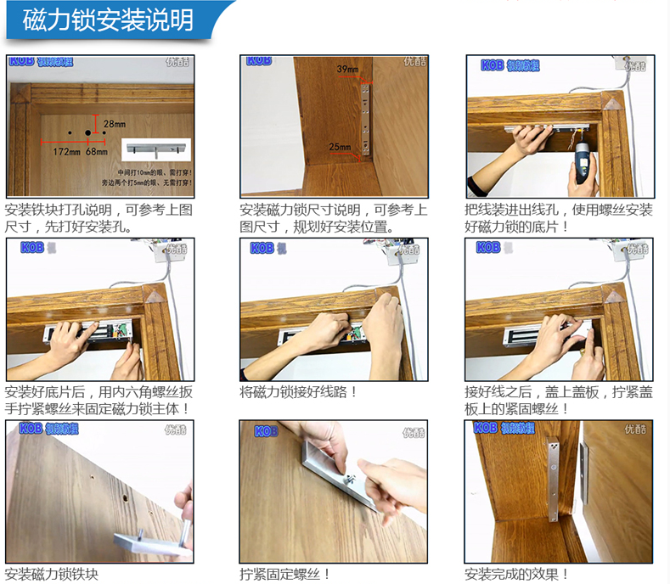

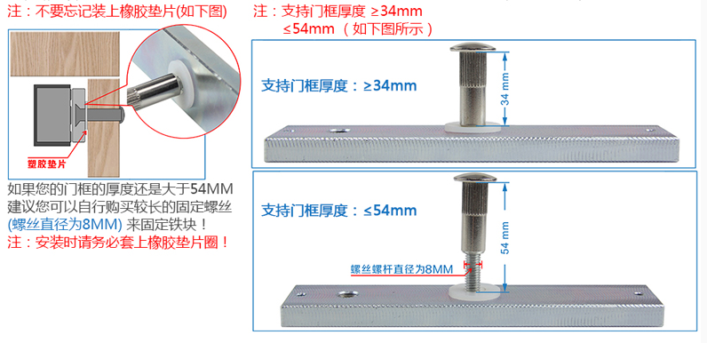

## 4.2 密码键盘

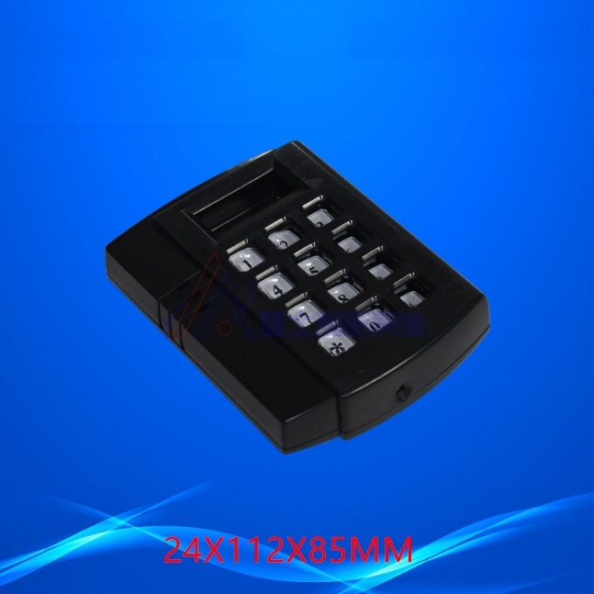 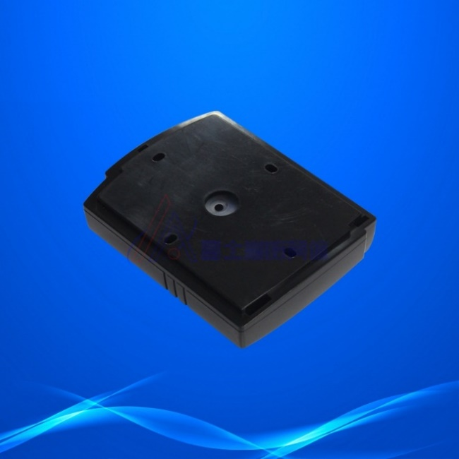

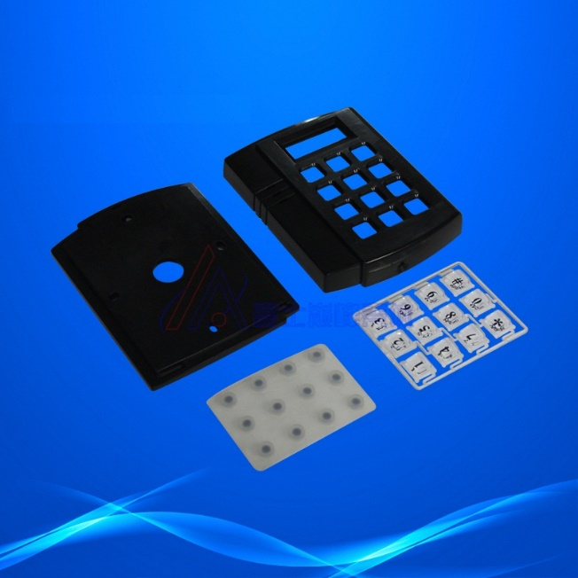 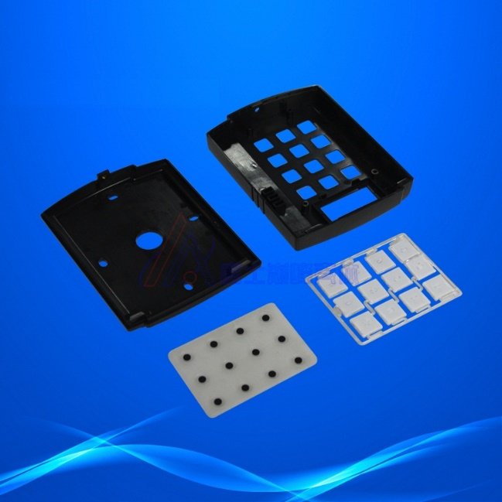

## 4.3 控制盒

前面板需要定制，2部样机采用亚克力板，后期量产订单>=50部换为铝合金面板

